# Dodela novih pomoćnih promenljivih XWORK_

## Metoda izmene programa

Ovom metodom dodajemo novi unos u listu dozvoljenih unosa za međuzbir (domen KZWIW), novu radnu promenljivu (npr. XWORKX) i u pricing proceduri unosimo novi međuzbir ’X’

### Dodela nove vrednosti u raspon data element-u KZWIW

TCODE SE11

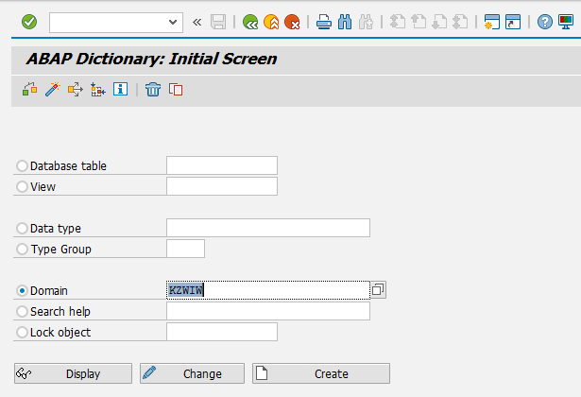

Change (zahteva registraciju objekta)

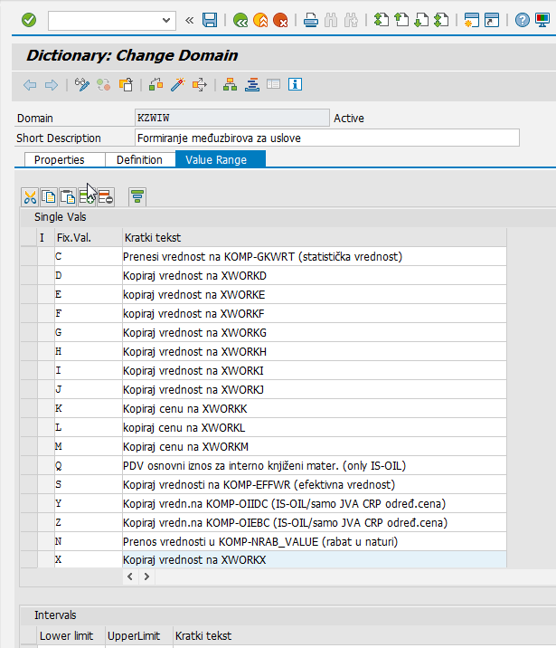

Dodamo novu vrednost i opis. Aktiviramo!

### Izmena koda FORM XKOMV_BEWERTEN

TCODE SE38

Program SAPLV61A

INCLUDE LV61ATOP

Uneti deklaraciju nove promenljive (XWORKX)

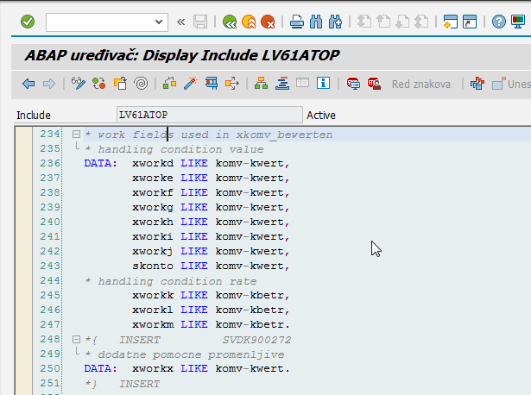

INCLUDE LV61AA55

U CASE xkomv-kzwiw dodati novi unos i statement (u ovom slučaju ’X’ i ADD xkomv-kbetr TO xworkx)

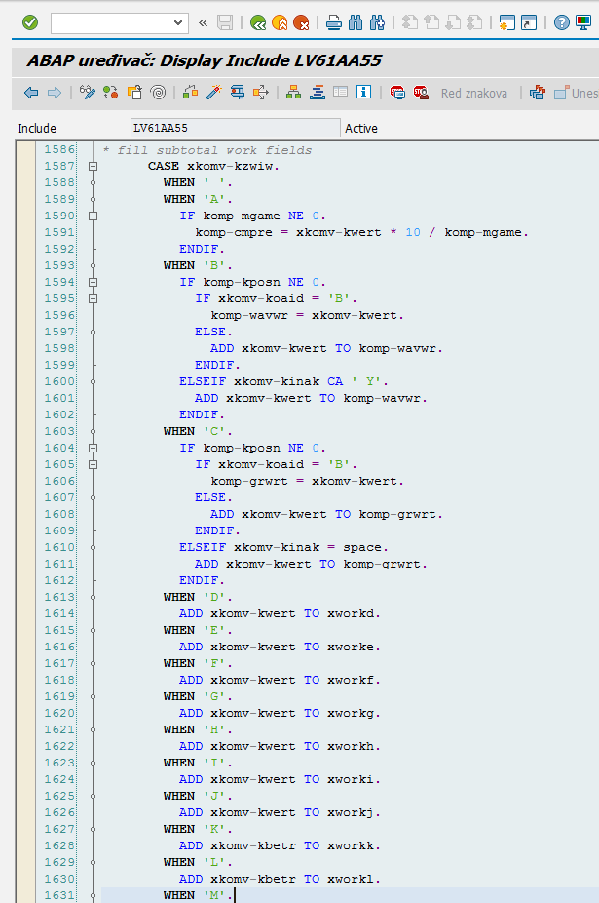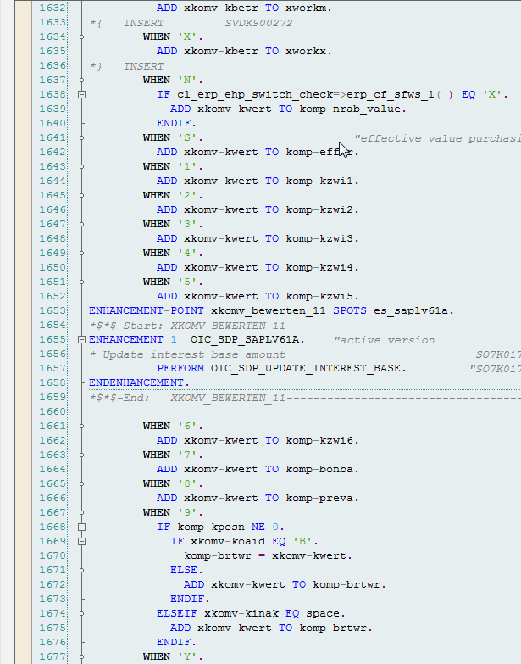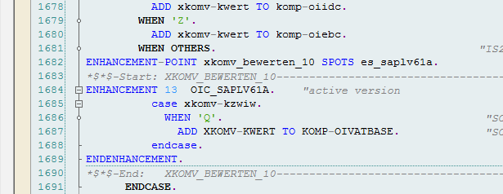

## Metoda userexit

Kreiramo novu formulu kojom dodeljujemo vrednost novoj promenljivoj XWORKN

TCODE VOFM

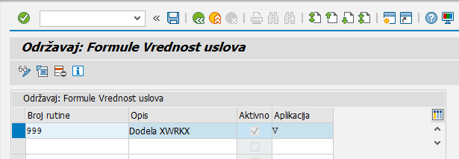

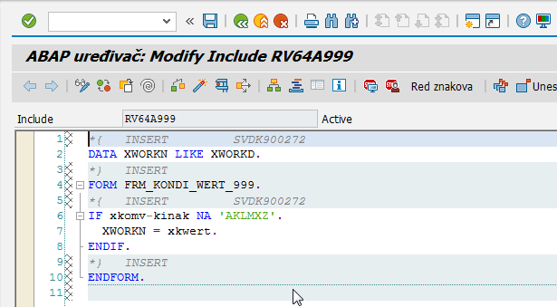

*{   INSERT         SVDK900272                                        1  
DATA XWORKN LIKE XWORKD.  
*}   INSERT  
FORM FRM_KONDI_WERT_999.  
*{   INSERT         SVDK900272                                        1  
IF xkomv-kinak NA 'AKLMXZ'.  
  XWORKN = xkwert.  
ENDIF.  
*}   INSERT  
ENDFORM.